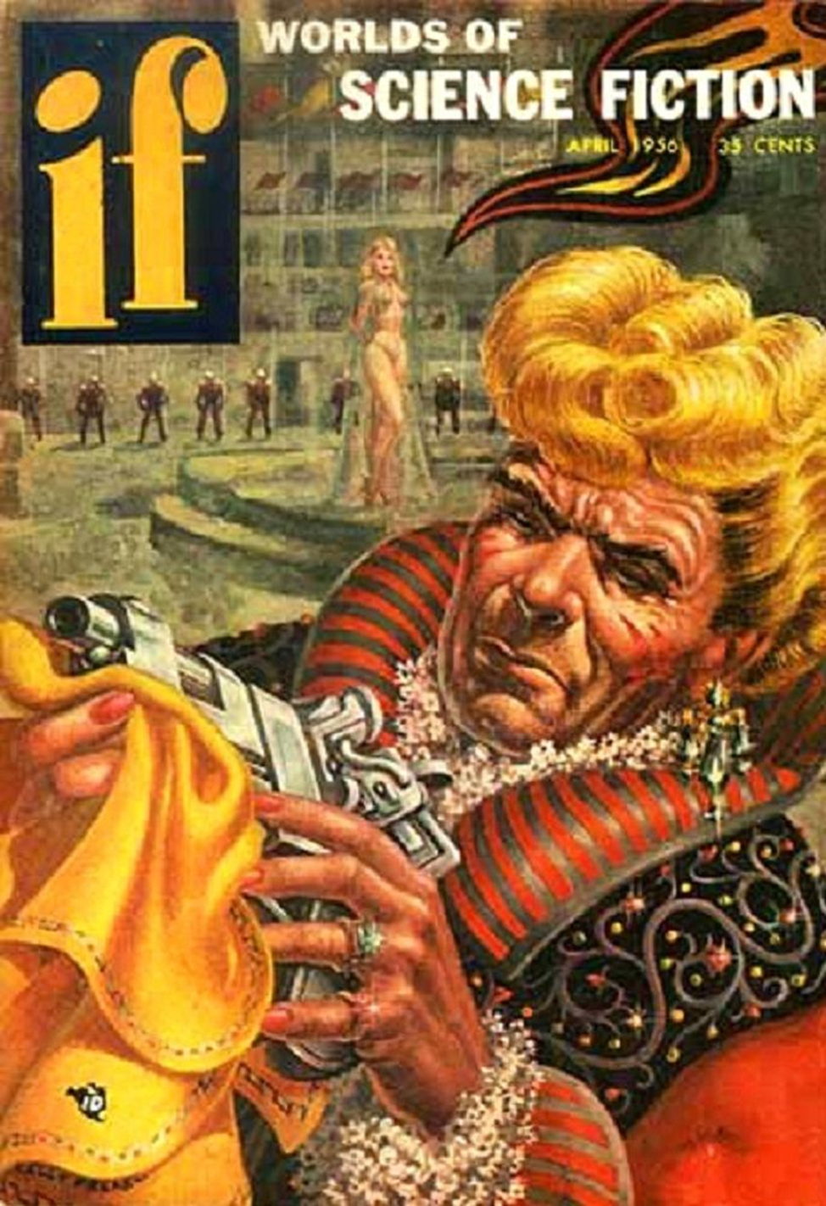

Фрэнк Райли
Палач (The Executioner) 1956
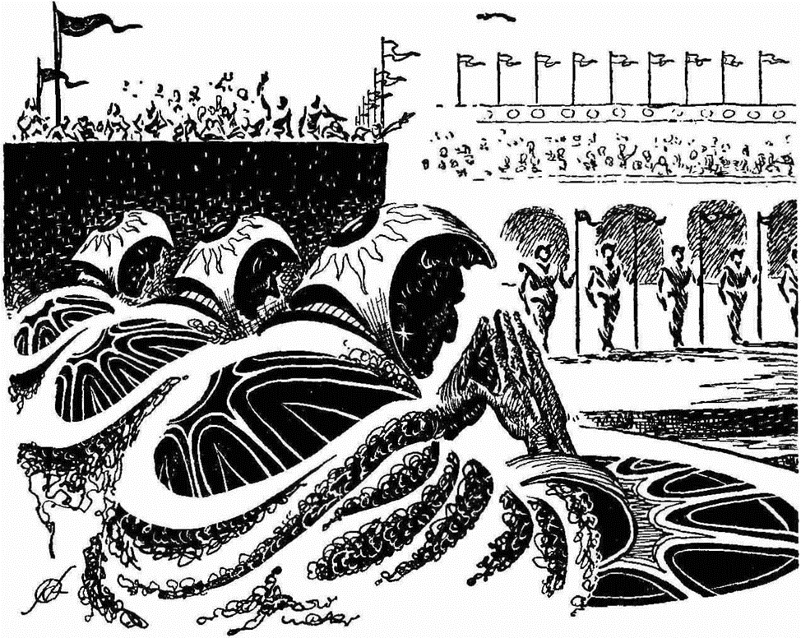
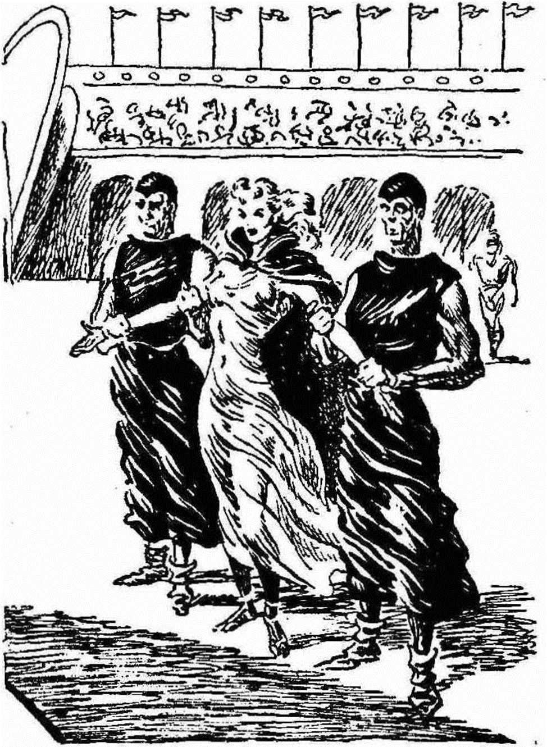

- ...Продолжающаяся хорошая погода и необычные обстоятельства казни обещают собрать более 100 000 зрителей к моменту начала судебного заседания. Все свободные места в палатках были распроданы в течение нескольких дней. Следующие новости в...
Сэр Жак де Карон, Лорд-Палач Седьмого Судебного Округа, крутанул ручку управления на приборной панели своей одноместной ракеты, но видеотрансляции закончились еще на час. Он выругался, без особого энтузиазма, и пожалел, что не удосужился посмотреть видеотрансляцию или факс во время отпуска. Затем он пожал своими массивными плечами.
Какое это имело значение? После тысячи казней все происходило инстинктивно и рефлекторно. Кто-то умирал тяжело, кто-то - легко. Некоторые падали на колени, слишком парализованные страхом, чтобы стрелять самостоятельно. Другие сражались отважно, даже с некоторым мастерством, но конец всегда был один и тот же: изувеченное тело, истекающее кровью и корчащееся в пыли; кровожадные зрители, визжащие в экстазе освобождения от рутины своей кнопконажимательной жизни; цветы, душистые платки и клочья одежды, летящие на него сверху — от визжащих женщин, как ни странно, всегда находивших его куда более привлекательным на арене, чем в его шатре.
Когда перед глазами замелькали очертания Нью-Чикаго, Жак включил вертолетный механизм. Скорость полета снизилась, и маленькое воздушное судно с острым носом лениво проплыло вдоль восточного берега озера Мичиган, затем повернуло на запад над тонированными стеклянными крышами идеального города.
Жак мрачно смотрел вниз, на город, бывший такой важной частью его жизни, начиная с давних лет обучения и юности и заканчивая профессиональными годами его самых знаменитых казней.
Дальше на запад, за вечно зеленым ландшафтом и аккуратными, функциональными домами жилых пригородов, Жак увидел грубые каменные парапеты судебной арены Шовенси, окруженной разноцветными палатками и павильонами, тянущимися акр за акром.
Его мощный, выступающий вперед нос сморщился от отвращения, но глаза расширились при виде количества палаток. Должно быть, в сегодняшней казни действительно есть что-то необычное. Он уже много лет не работал с такой толпой. Федеральное Бюро Внутреннего Спокойствия должно быть этому только радо!
Жак фыркнул, все еще борясь с унынием, охватившим его с тех пор, как отпуск с брюнеткой, государственной служащей на Кюрасао, закончился так же неудачно, как и все остальные. Однажды, думал он, его истекающее кровью тело будет лежать в пыли, изрешеченное, по итогу, экспансивными пулями из Le Pistolet du Mort. Тогда цветов и поздравлений будет удостоен осужденный, а Бюро добавит его имя на мемориальную доску у подножия высокой статуи на Вашингтон-Молл. Да будет так. Он долго играл в кости, и ставки всегда были высоки. Но если бы только один раз, всего один раз, прежде чем все закончится...
Перезвон колокольчиков на приборной панели сообщил ему, что управление посадкой взял на себя сервопилот в башне внизу. Он снова с отвращением фыркнул, но на этот раз это было отвращение к самому себе. Боже, как же сегодня он был не в духе! Он отпустил рычаги управления и с мрачным восхищением уставился на свои сильные руки. В этих пальцах по-прежнему чувствовались скорость и сила. Его губы скривились в лёгкой улыбке, холодной и уверенной. Кем бы ни был тот, кто встретится с ним в joute a l’outrance— пускай попробует потягаться с двадцатью годами тренировок и мастерства!
Его ракета почти без толчка опустилась на небольшую посадочную площадку в северном конце арены, между двумя точными копиями башен 15-го века, с такой точностью воспроизведенных специалистами 22-го века. Жак протиснул свое огромное тело в дверцу маленького ракетного корабля и мрачно огляделся по сторонам. Оруженосец в алых леггинсах и тунике, с длинноволосым черным париком, слегка съехавшим набок, подбежал к нему и преклонил колени в трех шагах от него, как предписывал Судебный Геральдический Кодекс.
- О, сир! - выдохнул он, - Слава богу, что вы прибыли! Уже далеко за полдень, и мы начали опасаться...
- Времени достаточно, - проворчал Жак.
Он нетерпеливо махнул рукой, и оруженосец поднялся на ноги, снова поклонившись.
- Сюда, Ваша Светлость!
Оруженосец провел его в нижнюю комнату в северной башне. Это была обычная комната монашеской скромности - выбеленные каменные стены, единственное окно, две деревянные скамьи и низкая кушетка, на которой была аккуратно разложена приготовленная для этого случая одежда. После казни его переместят в черную шелковую палатку в центре лагеря.
Пока оруженосец суетился вокруг него, стремясь угодить, Жак снял свою дакроновую рубашку с короткими рукавами, скинул сандалии и перешагнул через удобные шорты, которые он всегда надевал в путешествиях. Оруженосец с благоговением уставился на его мускулистое тело.
- Милорд, вы действительно могучий человек!
Жак посмотрел на него сверху вниз со смешанным чувством презрения и веселья. Оруженосец был худым, бледным человечком, глаза его были прищурены, как у близорукого. Парик и туника были ему велики.
- Чем вы занимаетесь, сквайр? - спросил Жак вполне доброжелательно.
Мужчина выглядел обиженным, как будто вопрос каким-то образом ставил под сомнение его способности служить оруженосцем у Лорда Верховного Палача.
- Разработкой компьютеров, - пробормотал он. - Резонирующие пентодные схемы. - Затем он с немалой гордостью выпрямился, словно защищаясь. - Но я занял первое место в списке по результатам тестирования оруженосцев, проведенного Бюро!
- Отлично, - сухо прокомментировал Жак. - А теперь поторопитесь, давайте посмотрим, чему вы научились...
- Оденьте его поприличнее, сквайр! - прогремел насмешливый голос с порога. - Сегодня нашему Лорду Верховному Палачу предстоит редкое испытание!
Жак узнал голос Ги де Аршамбо, бейлифа, чей тошнотворный нос он намеревался расплющить в один из таких же погожих дней. Но его гнев по поводу вторжения бейлифа был пересилен любопытством.
- Из-за чего весь этот ажиотаж? – потребовал ответа он. - Кто же все-таки у нас в списке?
Бейлиф насмешливо ухмыльнулся.
- Право же, милорд, сдержите свое нетерпение! Когда придет время, вы узнаете...
- О, прекрати нести эту чушь, пожалуйста! Во время суда всё выяснится...
Огромный живот бейлифа затрясся от смеха.
- Будь по-твоему, Жак, мой мальчик! Но в любом случае смысл один и тот же — тебя ждет настоящий сюрприз, если верить слухам!
- Тогда выкладывай! Я вижу, ты ждал, чтобы рассказать мне.
Пухлые губы бейлифа расплылись в улыбке.
- Можешь поставить на это свое последнее су! Мое сердце было бы разбито, если бы я не рассказал тебе первым...
Жак угрожающе шагнул к нему.
- Я разобью тебе не только сердце, если ты не ответишь на мой вопрос.
- Терпение, мо... О, ладно! - бейлиф поспешно прервал себя, когда Жак сделал еще один шаг в его сторону. — На этот раз тебе предстоит застрелить женщину, и это только половина истории!
Резкие черты лица Жака застыли в неподвижности.
- А вторая половина, тупица?
- Ходят слухи, что она — страница из твоего прошлого, может быть, несколько страниц или даже целая глава!
Жак одним прыжком преодолел оставшееся расстояние до двери и, схватив бейлифа за кружевной воротник, стал сжимать его до тех пор, пока его круглые толстые щеки не раздулись и не покраснели.
- Кто это?
- Л-леди Энн… из… Коберли!
Жак ударил его головой о дверной косяк.
- Я же просил тебя прекратить нести чушь.
- Но... но это все, что я знаю, клянусь! Я тоже пришел сюда только сегодня утром и только успел бросить беглый взгляд на календарь, когда услышал все эти слухи, ходившие по палаткам...
Жак вытолкнул его в коридор и вернулся в комнату. Бейлиф поправил воротничок, но уходить не собирался.
- Милорд, - поддразнил он, тяжело дыша, - ходят слухи, что у тебя кишка тонка казнить женщин. Это правда?
Жак только нахмурился в ответ, но он знал, что этот слух, по крайней мере, правдив. Последняя женщина была в Пятом Судебном Округе. Убийца с каменным лицом и плечами мужчины. Но ужас от выстрела coup du mort в ее обнаженное, истерзанное тело все еще преследовал его в кошмарах. В течение нескольких недель после этого он не мог прикоснуться к женщинам, с таким нетерпением приходившим в его палатку во время диких ночных празднеств.
Грубый голос бейлифа продолжал подначивать него:
- Я уверен, что ты вспомнишь эту девушку, как только увидишь её! Я пришёл к тебе сразу после того, как успел понаблюдать, как её переодевали для суда! - Налитый кровью правый глаз бейлифа многозначительно подмигнул. - Моя обязанность, знаешь ли, защищать их Судебные Высочества, проверяя, нет ли у подсудимых спрятанного оружия.
- Убирайся отсюда!
Бейлиф отступил на шаг, но продолжил говорить.
- Я бы сказал, что она в твоём вкусе — полна огня! Жаль, что тебе придётся убить ее вместо того, чтобы...
Жак вырвал белую тунику из дрожащих рук своего оруженосца и швырнул ее в лицо бейлифу. Ги де Аршамбо отшатнулся, чтобы уйти из опасной зоны, а затем, убедившись, что за ним никто не следует, высунул голову из-за края двери.
- Пожалуйста, сэр Жак, у вас есть какое-нибудь сообщение для их Судебных Высочеств?
- Да, черт бы тебя побрал! Скажи им, чтобы они нашли кого-нибудь другого для этой адовой казни, и побыстрее!
С радостным смешком бейлиф снова исчез. Маленький оруженосец поднял белую тунику и уныло отряхнул ее. Если он упустит эту возможность послужить оруженосцем Лорда Верховного Палача, его имя переместится в конец списка, и у него может не оказаться шанса послужить снова, пока не наступит время составлять новые списки
Жак подошел к окну. Леди Энн из Коберли. Это имя могло означать что угодно, а могло и не означать ничего, в зависимости от прихоти судов низшей инстанции. Леди Энн... Энн! Но это не могла быть она… или могла? Жак вспомнил далекие годы, когда он был молодым парнем, только что закончившим обучение, жаждущим проявить себя на арене казни. Тогда была одна Энн, и однажды утром она ушла, унося с собой сердце молодого человека, оставив после себя только взгляд, полный глубокого упрека и разочарования, которые он с тех пор так хорошо узнал.
Но это не могла быть та Энн! Он попытался представить себе ее лицо, но видел только акры палаток для зрителей, их яркие вымпелы, развевающиеся на ветру, и открытые площадки, изобилующие эффектными костюмами, скопированными из средневековых учебников истории атомной эпохи, нашедшей в зрелищности дня казни единственный выход из безопасной, стерильной, регламентированной жизни. До него донеслась песнь странствующего менестреля об Артуре.
- Прекраснейшей из всех дев,
Арганте, царице, чудесной эльфийке,
Она исцелит все мои раны
И живительным питьём вернёт мне силы...
Жак сжал огромные кулаки. Нет, он не станет этого делать. Его опыт заслуживает некоторого уважения. Если понадобится, он позвонит в Бюро. Они поймут. У него хороший послужной список. Он всегда добросовестно исполнял свои обязанности, встречаясь со смертью на каждом сеансе, даря ее как молодым, так и старым.
Но не женщине; уж точно не женщине, которая могла бы так много значить для него! За долгие спартанские годы его обучения, за годы уединенной монашеской жизни, в то время, когда молодость пылала в нем сильнее всего, образ женщины стал навязчивой мечтой, нереальной, как лунный свет, льющийся сквозь незанавешенное окно, неосязаемый, как туман летним утром. Ощущение этого образа и нереальности происходящего все еще сохранялось, даже после того, как все женщины, приходившие к нему с такой готовностью, уходили с этим невыразимым выражением глубокого несчастья в глазах.
После той женщины из Пятого Округа, ему везло с казнями. Не так уж много женщин были приговорены к смертной казни, и в те несколько раз, когда в его список попадали женщины, он узнавал об этом достаточно заблаговременно, чтобы симулировать болезнь или придумать какое-нибудь правдоподобное оправдание для срочного отпуска. Но сегодняшний день застал его врасплох.
Оруженосец, шаркая ногами, подошел к нему сзади и взмолился:
- Пожалуйста, Ваше Сиятельство, не следует ли нам надеть эту одежду прямо сейчас?
Жак так нетерпеливо покачал головой, что оруженосец в испуге отпрянул.
И тут с порога раздался звучный голос бейлифа:
- Его Высочество, Главный Судья Седьмого Судебного Округа!
Жак обернулся как раз вовремя, чтобы увидеть низко кланяющегося бейлифа. Главный Судья вошел, шурша церемониальными одеждами. За ним следовал высокий худощавый мужчина в рыцарском костюме. Бейлиф отвесил второй поклон и заговорил снова:
- Его Превосходительство сэр Мэллори, представляющий Федеральное Бюро Внутреннего Спокойствия!
Жак внезапно почувствовал облегчение. Хорошо, что здесь был кто-то из его собственного Бюро. Эти судьи были слишком холодны, слишком безличны.
Главный судья нес свой, еще не полностью напудренный, парик. Его тяжелые челюсти дрожали от негодования.
- Что за чушь, сэр Жак? - властно спросил он. - Суд готов к заседанию — у нас нет времени на поиски другого палача!
- Простите, Ваше Высочество, но я должен попросить вас проявить снисходительность в этот раз.
- Это невозможно!
Сэр Мэллори шагнул вперед и примирительно улыбнулся.
- Возможно, сэр Жак не понимает всех обстоятельств, - сказал он успокаивающе. - Видите ли, сэр Жак, эта казнь очень важна для ФБВС. Уже почти три года не было ни одной первоклассной казни, и это единственное, что мы можем предложить публике за все это время. Конечно, суд все равно должен самостоятельно решить, есть ли какие-либо основания для отмены приговора, но мы бы не хотели, чтобы кто-либо из сотрудников нашего Бюро был ответственен за разочарование общественности.
- Я всегда выполнял свой долг, - запротестовал Жак. — Но в этот раз...
- ФБВС хорошо осведомлено о вашем великолепном послужном списке, - прервал его сэр Мэллори, всячески подчеркивая искренность своих слов. - Мы высоко ценим ваши заслуги в эти трудные времена. Тем не менее, мы всегда должны смотреть в будущее! Особенно «в этот раз», как вы говорите. Технологии привели нас в мир, где нет необходимости в раздорах или конфликтах, но человек еще недостаточно созрел для такого мира, и ему нужна разрядка, чтобы предотвратить опасные взрывы. Поверьте мне, сэр Жак, было бы крайне неразумно откладывать сегодняшнюю казнь!
Главный Судья сердито откашлялся.
- И неразумно стоять здесь и разговаривать, пока суд ожидает начала заседания, - отрезал он. - Сэр Мэллори, не могли бы вы напомнить этому человеку о его клятве, о его долге и покончить с этим?
Жак почувствовал, как в нем закипает гнев.
- Я помню о своей клятве, - прорычал он, - но...
- Конечно, конечно, - пробормотал сэр Мэллори, - и ФБВС разделяет ваши чувства. Мы также, естественно, сожалеем о досужих сплетнях, распространяющихся, чтобы подогреть интерес к этой казни. Но обстоятельства неподвластны нашему контролю, сэр Жак. Как государственные служащие, мы должны исполнять...
Главный Судья взмахнул париком перед лицом Жака.
- Отвечайте! - потребовал он. - Вы будете выполнять свой долг или нет?
Сэр Мэллори отступил назад и развел руками, словно показывая Жаку, что он больше ничего не может с сделать.
Жак стоял, напряженно выпрямившись, бесстрастный, в то время как его разум балансировал на тонкой грани между неповиновением и подчинением. Он знал, что его следующие слова решат не только этот вопрос. На карту была поставлена вся его профессиональная жизнь, все, чему он учился и за что боролся с тех пор, как в возрасте тринадцати лет был отобран для службы. Одно неверное слово — и он мог быть уволен из Бюро. Остаток своих лет он проведет в каморке на какой-нибудь атомной электростанции, где у него будет своя кнопка, на которую он будет нажимать два часа каждый день. После той жизни, что он вёл, такая монотонность была бы невыносима!
Но посылать пуля за пулей в тело женщины, что могла быть Энн... Пот стекал по чётко очерченным линиям его щёк. Рядом с ним, выставив вперед одну ногу, неподвижно стоял маленький оруженосец, белая туника все еще была перекинута через его вытянутую руку.
- Сэр Жак, мы ждем вашего ответа, - прозвучал холодный голос Главного Судьи.
Внутренний голос Жака настойчиво убеждал его повернуться к ним спиной, но благоразумие подсказывало ему потянуть время. Судя по льстивому поведению сэра Мэллори, это он вполне мог выдумать и распространить сплетню о его предполагаемых прошлых отношениях с осужденной женщиной. Возможно, было бы разумно немного подождать, прежде чем принимать окончательное решение.
Жак поклонился и хрипло произнес:
- Я жду распоряжений Суда, Ваше Высочество.
Если Главный Судья и заметил, что Жак сказал «жду» вместо более правильного «буду повиноваться», то он не подал виду.
- Очень хорошо, - произнёс он. - Суд соберется через пять минут.
Он повернулся так резко, что чуть не столкнулся с бейлифом, изо всех сил пытавшимся скрыть свое разочарование.
Сэр Мэллори улыбнулся Жаку и тепло сказал:
- ФБВС гордится вами!
Когда они вышли из комнаты, все еще напуганный оруженосец, заикаясь, пробормотал:
- О-одеваемся, с-сир?
Жак, не ответив, подошел к дивану и присел на его край.
- Пошевеливайтесь! - скомандовал он.
Его чувства были в смятении: он отчаянно хотел увидеть леди Энн и в то же время боялся этого момента. Если это та самая Энн...
Дрожащими пальцами оруженосец намазал каждое мускулистое плечо тремя каплями ароматного масла, после чего натянул на голову и верхнюю часть тела Жака белую тунику — белую, символизирующую чистоту побуждений выходящего на арену казни. Затем последовали черные бриджи и чулки — черные в знак вечной памяти о смерти. Поверх туники был надет огненно-красный сюрко, украшенный на рукавах красными геральдическими узорами, а на спине - вставшим на дыбы серебристым львом. На своем левом плече сквайр закрепил шнурок из белого шелка, символизирующий еще не совершенное деяние. После казни женщина, выигравшая эту честь в лотерее, срезала бы его.
Зашнуровав ботинки Жака, оруженосец отступил на шаг, улучив мгновение, чтобы полюбоваться делом своих рук.
- Отличная работа, сквайр, - похвалил его Жак. - А теперь, пожалуй, мне пора идти!
Оруженосец покраснел и просиял от благодарности. Он взял серебряный футляр с двумя Pistolet du Mort, один для Жака, другой для осужденного.
Заседание Суда проходило на переносной платформе в центре Судебной арены. Как только решение о приведении приговора в исполнение будет принято, платформу уберут.
Когда Жак вышел из туннеля и направился к платформе, на трибунах внезапно воцарилась тишина, прервавшая гомон и смех. Большая часть стотысячной толпы уже заняла свои места. За спиной Жака оруженосец с гордостью расправил свои узкие плечи. Это был кульминационный момент в его жизни, проведенной среди пленок, схем и проблем с обратной связью в компьютерных исследованиях.
Жак поднялся на платформу, поклонился толпе и занял свое место слева от бейлифа, сев в резное дубовое кресло, украшенное черной драпировкой. Его оруженосец гордо встал позади него. Бейлиф пробормотал:
- Впечатляющее появление для того, у кого было всего пять минут на переодевание! Твоя прекрасная жертва еще не прибыла.
Жак с каменным лицом проигнорировал его.
Взрыв криков, раздавшийся с трибун, заставил бейлифа вскочить на ноги.
- А вот и она! - объявил он с предвкушающей улыбкой. - Смотри внимательно, сэр Жак, оно того стоит!
Хотя это было самое трудное, что он когда-либо делал, Жак воздерживался от того, чтобы смотреть, пока женщина и два её надзирателя почти подошли к ступеням платформы.
А потом он посмотрел прямо на нее, и потрясение от этого было сродни физическому удару. Да, это была Энн. Даже спустя столько лет в этом не было никаких сомнений. Она была такой же высокой, как он ее помнил, и в изгибе ее загорелых плеч были те же мягкость и теплота. Он внезапно ощутил прежнюю тоску по ней.
На ней был бархатный балахон, небрежно накинутый на плечи, что было жестом презрения. Под ним было полупрозрачное платье смерти. Ее густые светлые волосы, гораздо более длинные, чем было принято в то время, каскадом ниспадали на плечи. На ее ногах были серебряные сандалии, которые она позже снимет вместе с бархатным балахоном, как раз перед тем, как взойти на помост в кругу казни.
Двое надзирателей, каждый в шапочке с черепом и длинном черном балахоне без рукавов, подвели ее к скамье подсудимых, расположенной под возвышением, где сидели судьи. Вид ее стал для Жака настоящей пыткой, словно на его теле открылась старая рана. Он знал, что через мгновение их взгляды встретятся, но напряженным мышцам его шеи не хватало сил, чтобы отвернуться.
Время было благосклонно к ней, подумал Жак каким-то уголком своего оцепеневшего мозга. Вокруг ее рта и глаз были заметны следы его течения, но оно дало ей то, чего не могла дать молодость. В изгибе ее губ читалось понимание, и он подумал, что ему сейчас скажут её глаза.
Но сначала она с некоторым удивлением взглянула на двух надзирателей, державших свои изогнутые посохи в боевой готовности. Затем ее взгляд презрительно скользнул по полукругу пустых судейских кресел. Он миновал бейлифа так быстро, что тот почувствовал себя обманутым, а затем остановился на Жаке.
Он прочел в её спокойном взгляде, что она ожидала увидеть его здесь, и что она не удивлена тем, что с ним сделали годы. Возможно, она видела его фотографии в газетах или даже наблюдала за некоторыми из его казней. Но он хотел знать больше, и он попытался заглянуть глубже в свет и тени ее глаз.
Он обнаружил, что то чувство все еще было там, испытывая эгоистичное удовольствие от того, что она не нашла того, чего он не смог ей дать. Бесконечные поиски, стремление к чему-то, что никогда не выражалось словами, неудовлетворенное желание - всё это всё ещё было там.
Он знал, что она читает его по тому же принципу, но не мог понять, что она обнаружила. Наконец, именно она первой отвела взгляд от его лица, но не сдавшись, а, скорее, для того, чтобы внимательно его оценить. Он чувствовал, как ее взгляд скользит по напряженным мышцам его щек, по рукам, по побелевшим костяшкам пальцев, покрытых шрамами, по его ботинкам, теперь серым от пыли, покрывшей их после прохода по арене. Когда она снова посмотрела на него, ее ненакрашенные губы изогнулись в слабой улыбке.
«Она знает», - подумал Жак. «Она знает, что я не хочу ее убивать!» И тогда его мучения стали невыносимыми. Какая ирония в том, что после стольких лет жизни они снова встретились именно в этот момент. У него возникло непреодолимое желание выхватить пистолеты из серебряной шкатулки оруженосца и попытаться увести ее с арены, готовясь сразиться с любым, кто рискнёт их остановить.
Затем он понял, что бейлиф снова встал, что сотни тысяч зрителей вскочили на ноги. Из главного туннеля донеслись звуки фанфар, возвещая о прибытии судей. Инстинкт заставил Жака вскочить на ноги. Энн осталась сидеть и поднялась только после того, как надзиратели ткнули ее своими изогнутыми посохами.
- О-да, о-да, о-да! - крикнул бейлиф в микрофон, спрятанный в резной голове кабана. - Сейчас два часа по-о-ополудни, и наши глашатаи с помощью затейливо украшенных труб, возвещают всем господам, дамам и прочим благородным женщинам о приближении высокого и почтеннейшего су-у-уда! Оставайтесь стоять, пока упомянутый суд не займёт свои места!
Главный Судья, величественно суровый, возглавлял процессию судей, секретарей и пажей, пересекавших арену. Они поднялись на помост, шагая в ногу. Когда все судьи в мантиях и париках расселись по местам, бейлиф поднял свой посох, успокаивая толпу, шумящую в предвкушении. Высоко на вершине одной из северных башен скрытые камеры фиксировали эту сцену и транслировали ее по всей Земле, а также на спутники и отдельные аванпосты на других планетах.
Один из секретарей взял пять свитков пергамента, развязал на каждом алую ленту и передал их судьям. Главный Судья под предлогом того, что просматривает свой, кивнул бейлифу, чтобы тот представил подсудимую.
Лукаво подмигнув Жаку, бейлиф решительно взял Энн за руку и провел ее на три шага вперед. Главный Судья нервно откашлялся и спросил:
- Это леди Энн из Коберли?
Прежде чем бейлиф успел дать ему ответ, Энн раздражённо ответила сама:
- Я Жетон № 7462883, отдел транзисторов, «Коберли Прецизион Продактс, Лтд».
Главный Судья нахмурился, став свидетелем такого нарушения придворного этикета.
- Вас что, не проинструктировали должным образом?
Энн пожала плечами, и свободное одеяние соскользнуло ещё ниже.
- Наверное, да, но стоит ли тратить столько времени впустую? У вас же есть протокол перед глазами!
Судьи обменялись многозначительными взглядами, и по трибунам пробежал восторженный шепот. Жак почувствовал, что время на исходе. В любом случае шансы на помилование для любого осуждённого были невелики, а учитывая отношение Энн...
На лице Главного Судьи застыло бесстрастное выражение.
- Вы обвиняетесь в том, что лишили жизни мужчину, - торжественно начал он.
- Это неправда! - прервала его Энн.
Ее внезапное заявление вызвало изумленный вздох у зрителей. Судьи настороженно подались вперед.
- Согласно имеющимся доказательствам... - снова начал Главный Судья.
- Он не был мужчиной! - презрительно воскликнула Энн. Её взгляд метнулся к Жаку. - Здесь больше нет мужчин.
Медленно, как неспешно текущая река, которую невозможно отклонить от ее курса, Главный Судья вернулся к изложению фактов по делу:
- Вы говорите загадками, леди Энн! Учитывая доказательства, совершенно ясно, что жертвой был мужчина.
- Доказательства! - Энн указала на затаившие дыхание трибуны. - Вот ваши доказательства! Спросите этих женщин, что они здесь делают! Спросите их, что делали их прапрабабушки на древних борцовских состязаниях! Спросите их, знали ли они когда-нибудь настоящего мужчину, или спросите своих собственных жен!
Невозмутимость Главного Судьи дала трещину. Его щеки возмущенно раздулись. Странная, напряженная тишина охватила женщин на трибунах; мужчины расправили подбитые ватой плечи и с упреком закричали:
- Позор! Позор, леди Энн!
- Почему бы вам не спросить их? - настаивала Энн.
«Да, спросите их», - подумал Жак, внезапно охваченный всепоглощающей яростью. – «Спросите их!» Возможно, их ответы открыли бы, почему он, один из всех мужчин, оказался тем, кто не смог оправдать их надежд.
- Придержите свой дерзкий язык, женщина! - прорычал Главный Судья. - Перед судом остается только один вопрос: вы или не вы забили человека до смерти на глазах у множества джентльменов и леди Коберли?
Энн с вызовом тряхнула длинными волосами.
- Я ударила тем футляром не мужчину, и никакие напыщенные эмблемы ФБВС не превратят его в мужчину! Я ударила бесчувственную логарифмическую линейку, холодный картотечный шкаф, полный уравнений, набор скучных геометрических фигур, автомат, пытавшийся обращаться с женщиной как с холлеритовой перфокартой! Он был таким же мужчиной, как этот... - Она так резко вскинула локоть, что пузатый бейлиф потерял равновесие и чуть не упал. На его лице отразился страх.
- Значит, вы признаете свою вину в убийстве? - потребовал ответа Главный Судья.
- Я горжусь этим!
- И вы не станете заявлять о каких-либо особых обстоятельствах?
- Разве вы их примите?
Толпа разразилась неистовым, неразборчивым гомоном, и Главный Судья ударил молотком. Он повернулся к своим коллегам-судьям. Двое из них смотрели на обвиняемую с негодованием, превосходившим его собственное. Двое других, оба очень пожилые мужчины, сидели, склонив головы и нервно теребя свои мантии.
Жак почувствовал, как его пульс участился от надежды, недавно казавшейся невозможной. Неужели все-таки...? Энн повернулась к нему, впервые с нерешительностью, и они посмотрели друг другу в глаза.
По короткому кивку Главного Судьи бейлиф, все еще дрожа, начал проведение голосования членов Суда.
Первые два судьи гневно подняли руки, показывая, что они голосуют за то, чтобы оставить в силе смертный приговор суда низшей инстанции. Третий судья поколебался, затем вытянул обе руки ладонями вниз.
Это вызвало взрыв аплодисментов на трибунах. Первое голосование ладонями вниз всегда вызывало такую реакцию, поскольку единогласное голосование за казнь было сравнительно скучным мероприятием.
Но аплодисменты стихли, когда четвертый судья медленно вытянул обе руки ладонями вниз. Раздались разрозненные свист и ругань. Толпа всколыхнулась. Неужели эта женщина добьётся отмены приговора, несмотря на всю свою наглость? Если это произойдёт, весь праздник будет испорчен, поскольку других казней запланировано не было. Лучше было бы остаться дома и посмотреть старые видеозаписи казней в вечерней трансляции ФБВС!
Жак отвел взгляд от Энн, чтобы посмотреть на Главного Судью. Морщины на лице Жака были похожи на выбоины в металлической болванке.
Прекрасно осознавая всю важность своей роли, Главный Судья встал и с большим достоинством запахнул мантию, стараясь повернуться лицом к телекамерам, установленным на северной башне.
И когда бейлиф попросил его отдать решающего голоса, Главный Судья торжественно поднял правую руку.
Три к двум в пользу смерти! Сто тысяч зрителей вскочили на ноги, истерично размахивая руками. Три выстрела для Лорда Верховного Палача! Два - для леди Энн! Каким необыкновенным обещал быть этот день! Это будет поистине joute a I’outrance! Энн слегка покачнулась, затем улыбнулась. Жак закрыл глаза.
Ритуал и привычка взяли верх там, где воля Жака была бессильна. Его оруженосец шагнул вперед, открыл серебряную шкатулку и протянул бейлифу Pistolets du Mort. Оружие сверкнуло в лучах солнца. Оно было современной адаптацией древней конструкции и стало официальным оружием казни после того, как более ранние эксперименты убедили ФБВС в том, что лишь немногие мужчины 22-го века были достаточно сильны, чтобы обращаться с рыцарскими мечами и копьями. Бейлиф зарядил один пистолет двумя патронами, другой - тремя. Затем он положил оба пистолета в серебряную коробку, закрыл крышку и поставил коробку на скамью перед Главным Судьей.
Судебная платформа уже была откачена к одной стороне арены; два помоста выкатывали на место казни. Они были высотой в тридцать дюймов и располагались ровно в шестидесяти футах друг от друга, на одной линии с открытыми торцами трибун, чтобы в случае промаха пули не попали в зрителей.
Затем последовала Церемония Противостояния, призванная символизировать то, что Лорд Верховный Палач действует исключительно по велению долга, без злого умысла или каких-либо низменных побуждений.
Двигаясь механически бесстрастно, Жак шагнул к Энн. Надзиратели скрестили свои посохи в двух шагах от нее. Это было самое близкое расстояние, на которое Жаку разрешалось приближаться до Церемонии Духа, когда он должен был преклонить колени перед ее израненным телом в пыли арены. Ему также полагалось сейчас преклонить колени и молча помолиться за их души. Он опустился на колени, но не смог склонить голову. Энн посмотрела на него сверху вниз, и слабая, необъяснимая улыбка вернулась на ее губы.
- Все в порядке, - мягко сказала она. - Тебе не нужно говорить мне никаких слов.
Естественный, теплый аромат ее тела пробивался сквозь аромат масел, которыми ее намазали в камере смертников. Это был тот самый запавший в память запах, вновь толкавший Жака к грани безумия.
До него донесся ее голос, хрипловатый и полный уверенности:
- Для такой пары, как мы, другого пути нет, Жак. Не подведи меня снова.
Он с трудом поднялся и попятился, вглядываясь в таинственную игру света и тени в ее широко раскрытых глазах, пытаясь понять смысл ее слов.
Один из монахов поднялся, чтобы занять его место, и надзиратели опустили свои посохи. Но Энн отпустила монаха быстрым движением головы.
Теперь Кодекс требовал, чтобы Жак сошел с помоста и размеренными шагами обошел арену, прежде чем взойти на свой помост в кругу казни. Звук труб заставил его двинуться в путь еще до того, как он осознал, что делает. Привычки, выработанные тысячами казней требовали повиновения.
Женщины в первых рядах перегибались через перила. Некоторые протягивали к нему руки, предлагая цветы и платки, хрипло умоляя его прикрепить их к его одежде во время казни. Другие сидели неподвижно, как завороженные, с приоткрытыми влажными губами. Мужчины рядом с ними вжались в свои кресла, глядя на него так, как воробьи смотрят на свернувшуюся змею. Продавцы лент и сувениров, пирожных и напитков молча стояли, пока он проходил мимо них. Флейты, цитры и цимбалы, мелодичные голоса менестрелей подхватили мрачную песню смерти:
- Прощайте, друзья мои, время не щадит никого,
Я ухожу, и вы тоже уйдете;
Но на этом пути — песнь последняя, что спою, —
Requiem aeternam…
Прогулка по арене длилась целую вечность, а потом все закончилось, и он взошел на свой помост.
Нарастающий гул, похожий на шум далекого прибоя, прокатился по трибунам. Энн встала на краю помоста. Она сняла сандалии, распахнула бархатный балахон и передала его одному из надзирателей. Гул нарастал, аккомпанируя приливу крови к вискам Жака. Легкий ветерок плотно прижал полупрозрачное платье смерти к её обнаженному телу, пока она уверенно спускалась по ступеням, чтобы тоже обойти арену. Ее ноги поднимали маленькие облачка серой пыли, тут же закручиваемые ветром и уносимые прочь. Монах следовал в нескольких шагах позади неё. У помоста он протянул ей руку. Она отказалась и взошла на него без посторонней помощи. Склонив голову, монах направился обратно к судейской платформе.
Почти сразу появились оруженосец Жака и мальчик-паж. Они вместе прошли часть арены. У каждого на черной атласной подушке лежало по пистолету. На краю круга казни их пути разделились, и они направились к своим помостам. Дрожащий паж первым протянул Энн ее пистолет.
- Ты помнишь свои инструкции? - спросил он дрожащим голосом, зафиксированным для видеотрансляции микрофоном, висевшим у него под одеждой.
- Да, спасибо.
Энн, держа пистолет наготове, посмотрела в сторону Жака через разделявшее их шестидесятифутовое пространство.
Заледеневшими пальцами Жак взял у своего оруженосца второй пистолет и понял, что прошел черту невозврата.
Но он не знал, не мог знать, что сделает, когда прозвучит сигнал к казни. «Не подведи меня снова», - просила Энн. Но что она имела в виду? Даже в этот последний момент ее улыбка была такой же загадочной, как и всегда.
Паж и оруженосец поспешно вернулись на свои места у края арены.
Бейлиф поднял свой черный жезл и вымпел, и держал их поднятыми, пока Главный Судья не кивнул, затем торжественно опустил. Труба издала высокую, чистую ноту.
Сигнал был подан.
Жак оставался неподвижным, ожидая знака от Энн. Но она тоже ждала, слегка приподняв подбородок. Чего она ждала? Чего она ожидала от него?
Сотни тысяч зрителей на трибунах затаили дыхание.
И тогда Энн сделала столь быстрое движение, что оно стало для него полной неожиданностью. Ее пистолет взметнулся вверх и выстрелил одним плавным движением. Пуля просвистела в воздухе рядом с ухом Жака, так близко, что на долю секунды ему показалось, что в него попали.
Сквозь оглушительную тишину до него донесся голос Энн, в котором звучали и насмешка, и мольба:
- В следующий раз я не промахнусь, Жак!
И он знал, что она не промахнётся. Он видел слишком много выстрелов, чтобы не распознать отличную технику. Если она научилась так хорошо стрелять, то, без сомнения, могла попасть в него и с первого раза.
Жак все еще не мог понять ее мотивов, но у него больше не было времени размышлять об этом. Его сознание хотело, чтобы она снова выстрелила и положила конец этому ужасному сну. Но инстинкт самосохранения был слишком силен; уроки академии ФБВС были очень хорошо усвоены. Оцепенение покинуло его, и он следил за ее глазами, ожидая предательского блеска, за долю секунды предупредившего бы его о ее следующем выстреле.
Предупреждение последовало, и он воспользовался им. Его выстрел попал Энн в правое плечо. Ее вторая и последняя пуля вонзилась в пыль на полпути между ними. Она развернулась, сбитая ударом пули, и наполовину соскользнула, наполовину упала с помоста. Но она осталась на ногах, опёршись левой рукой о помост. Красное пятно расползалось от ее плеча к груди и вниз по боку. В ее глазах были шок и боль, но на губах все еще играла полуулыбка.
- Une! - закричала толпа, отсчитывая его первый выстрел.
Жаку больше не требовалась его собственная воля. Неумолимая сила тысячи смертей увлекла его за собой, подавив все остальное.
- Deux! - закричали сотни тысяч голосов. - Deux! Deux!
Его второй выстрел попал Энн значительно ниже левого плеча, лишая ее опоры о помост, и она распростёрлась в пыли. Однако ее воля была настолько несгибаемой, что она сцепила руки и поднялась на колени. Вся верхняя часть ее тела была покрыта пылью и алыми разводами.
- Trois!" - кричала обезумевшая толпа. - Trois! Trois!
Женщины срывали с себя одежду и с упоением размахивали ею.
- Trois! Trois! Trois!
Третий выстрел был едва слышен. Энн подняло с колен и отбросило назад. Она дважды перевернулась, затем замерла лицом вниз, впиваясь пальцами в твердую землю.
С последним выстрелом ярость покинула Жака. Он заморгал, как человек, очнувшийся от ужасного сна и уставился на содрогающееся тело Энн, не веря, что мог сотворить подобное. Он окликнул её и бросился к ней большими прыжками. Его тело сотрясалось от рыданий.
Он нежно перевернул ее, убрал спутанные волосы со лба, попытался стереть грязь и пузырящуюся кровь с ее губ.
К ним подбежал сотрудник ФБВС с микрофоном. Одним грозным взглядом Жак заставил его отпрянуть.
- Энн... Энн... - закричал он. - Что я наделал?
Ее остекленевшие, полные боли глаза на мгновение прояснились, и она притянула его ближе. В них, несмотря на всю боль, наконец-то воцарился покой. Ни упреков, ни разочарований. Только покой. И тогда он понял то, что должен был понять давно: когда человек живет в единстве со Смертью, он не может ни дать кому-либо меньше, ни ожидать большего.
Пальцы Энн скользнули по пыли и коснулись носка его ботинка. Ее губы дрогнули, сложившись в последнюю, рвущую его душу улыбку. И из безутешной пустоты ее угасающего сознания донеслись слова, которые он так хотел услышать, но больше никогда не услышит:
- Спокойной ночи, - прошептала она. — Ты... был моим замечательным... возлюбленным... моим мужем.

Скорее всего названа в честь турнира в Шовенси, что проходил в течение шести дней, начиная с 1 октября 1285 года, в деревне Шовенси-ле-Шато, недалеко от Монмеди. В нём приняли участие рыцари из Франции и Германии. События были задокументированы в поэме «le Tournoi de Chauvency» трувера Жака Бретеля, датированной октябрем 1285 года. (Здесь и далее примечания переводчика)
Le Pistolet du Mort – пистолет смерти (фр.)
Joute a l’outrance – смертельный поединок (фр.)
Дакрон — плотная синтетическая ткань, созданная на основе полиэстеровых волокон.
Бейлиф (истор.) - заместитель шерифа, судебный пристав (в Великобритании и ряде других стран).
Coup de mort — смертельный удар (фр.)
Сюрко — начиная с XII века длинный и просторный плащ, похожий по покрою на пончо и часто украшавшийся гербом владельца.
Холлеритовая перфокарта – по имени Германа Холлерита, американского изобретателя конца XIX века, создавшего систему считывания данных с перфорированных карт — она стала основой ранних компьютеров и табуляторов.
Requiem aeternam – вечный покой (лат.)
Une – один (фр.)
Deux – два (фр.)
Trois – три (фр.)

